Муниципальное бюджетное дошкольное образовательное учреждение № 211 «Детский сад общеразвивающего вида с приоритетным осуществлением деятельности

по художественно – эстетическому направлению развития детей»

«В некотором царстве, в некотором государстве»

Сказка ложь, да в ней намёк – добрым молодцам урок.

Урок с элементами конструирования

(Старшая группа)

Выполнила: Терещенко А.А.,

Соавтор: Бачурина О.И.

МБДОУ № 211.

Январь 2017г.

***Образовательная область:*** Художественно – эстетическая, познавательная.

***Цель:*** Формирование элементарных представлений о видах искусства.

***Задачи:***

* приобщать детей к профессиональному искусству – архитектуре, к конструированию;
* учить самостоятельно конструировать по образцу;
* развивать интерес к конструктивной деятельности, речевое творчество, звуковую и интонационную культуру речи;
* формировать умение работать коллективно, договариваться, кто какую часть работы будет выполнять;
* знакомить с различными видами конструкторов.

***Материалы и оборудования:*** большие модули, средний пластмассовый конструктор, конструктор «Радужные цилиндры», фотографии дворцов (наглядное пособие), шапочки для «министров», аппаратура для воспроизведения музыкального сопровождения.

***Методы и приёмы:*** Репродуктивный: объяснительно – иллюстративный, через показ фотографии будущей постройки, конструирование по образцу. Художественное слово: инсценировка сказки.

***Предварительная работа:***

1. Чтение «Сказки о рыбаке и рыбки» А.С.Пушкина.

2. Просмотр мультфильма «Двенадцать месяцев».

3. Формирование альбома «Дома бывают разные» и работа по нему.

4. Повторить названия деталей строительного набора: кирпичик, куб, цилиндр, конус, пластина.

5. Рисование землянки (восковые мелки).

6. Лепка избы (пластилин).

7. Аппликация «Терем».

8. Сюжетно – ролевая игра «Строители».

9. Словарная работа: мастер, умелец.

10. Заучивание слов в стихотворной форме, репетиция сказки «В некотором царстве, в некотором государстве».

***Действующие лица:***

Принцесса (девочка)

Фрейлины (2 девочки)

Министры (два воспитателя на сцене, другие - зрители)

Русские мастера (4 мальчика)

Заграничные умельцы (4 мальчика)

***Министр 1:*** (воспитатель)

В некотором царстве, в некотором государстве:

Где красиво и уютно! Очень весело и шумно!

Жил народ, невзгод не зная,

И принцесса – распринцесса, тем народом управляя,

Часто уж капризами страдала:

То не так и это не по ней!

Все министры голову ломали: как улучшить настроение

Принцессе капризной своей!!!

Вот и сегодня в плохом настрое прибывая,

Принцесса всё кругом ходила, разрушала.

Трон в плачевном состоянии.

Нам министры выпало задание:

Срочно трон в должный вид привесть.

Скоро быть принцессе здесь!!!

*(Министры – зрители из больших модулей строят трон)*

Появляется Принцесса с двумя фрейлинами.

***Принцесса:***

Ох, как скучно, одиноко!

Ничего мне не охота,

Надоело танцевать,

Петь, играть и рисовать!

Настроенье чтоб поднять,

Надо что-то поменять!

***1 фрейлина:***

Поменять, конечно, можно.

В нашем царстве всё возможно!

***2 фрейлина:***

Может имидж изменить?

Платье новое купить?

***Принцесса:***

Вас, наверно, огорчу.

Платье вовсе не хочу!

Лучше царство изменить-

Для ремонта всё купить!

***1 фрейлина:***

Для ремонта? Вот так диво!

Будет всё у нас красиво!

***2 фрейлина:***

Обои, краска, ламинат?

Много дела и затрат!

***Министр 1:***

Ваше Высочество!

Разрешите молвить мне.

Всё ломать, сдирать, крушить, штукатурить и белить,

А потом покраска, сушка – это хлопотно вдвойне!

Мысль одна есть в голове:

Не лучше ль новый нам дворец построить?

Я всё хорошо могу устроить:

Мастера есть на примете,

Рук ловчее нет на свете

И сойдёмся по цене.

*(Под песню (-) «Богатырская наша сила» гр. «Цветы» выходят русские мастера)*

***Министр 2:*** (воспитатель)

Вы, голубчик, не спешите!

Слово молвить разрешите!

Мастеров я ваших знаю,

Они известны сказочному краю!

Их работа так скучна:

Словно под копирку все дома!

***Министр 1:***

Послушайте!

***Министр 2:***

Не буду слушать!

Думая о благе царства,

Инициативу проявил:

Заграничных я умельцев

На стройку века пригласил!

*(Под «Менуэт Ре-мажор» Поля Мориа выходят заграничные умельцы)*

***Принцесса:*** (машет руками)

Не ругайтесь! Не шумите!

Указ мой быстро запишите!

Всем мастерам дворцы построить!

Я решу, где жизнь устроить!

*(Министры выдают фотографии – «планы» будущих дворцов мастерам и умельцам. Мастера строят дворец из пластмассового среднего конструктора, умельцы из конструктора «Радужные цилиндры».)*

Министры помогают русским мастерам и заграничным умельцам:

- Из какого материала строительные детали? (пластмасса, картон-бумага)

- Как называются детали? (кирпичики, пластины, кубики, конус, цилиндр)

- Цвет деталей? (частично)

***Мастер:***

Вот, Высочество, готово!

Есть и крыша и основа.

Много лет дворцу стоять!

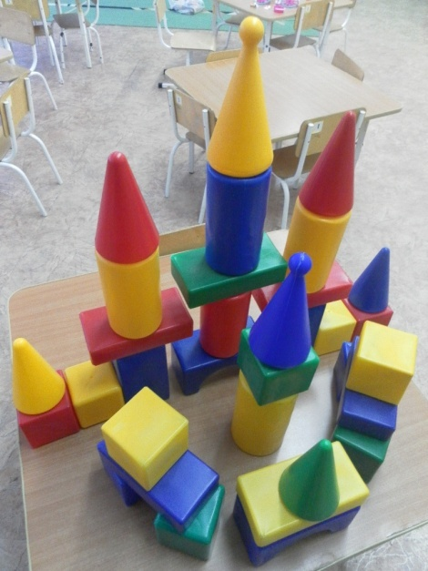Просим Вас, его принять.

***Умелец:***

О-ля-ля! Постройка наша!

Нет её на свете краше!

Красота и свет кругом.

Будет Вам уютно в нём.

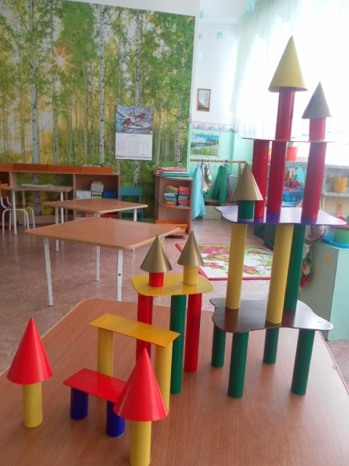

***1 фрейлина:***

Что за диво! Как красиво!

Вы такие молодцы!

***2 фрейлина:***

У вас руки золотые

Строить знатные дворцы!

***Принцесса:*** (указывая на дворцы)

В этом дворце я буду учиться,

Все науки познавать!

А в этом дворце я буду

Танцевать, петь, рисовать

И друзей своих встречать!

***Все:*** (хором)

Давайте будем мы дружить!

Вместе строить, мастерить!

ПОКЛОН